Приложение №3.

Окружающий мир 3 класс (Плешаков)
Тема: «В царстве грибов»

Цели:
− формировать представления о многообразии грибов, выявить их характерные признаки по которым определить принадлежность к конкретной группе,
− познакомить с особенностями строения гриба.
Универсальные учебные действия (УУД):
Личностные УУД мотивировать свои действия; выражать готовность в любой
ситуации поступить в соответствии с правилами поведения соотносить поступок с моральной нормой; оценивать свои и чужие поступки.
Регулятивные УУД: в сотрудничестве с учителем ставить новые учебные задачи; планировать решение учебной задачи: выстраивать последовательность необходимых операций оценивать (сравнивать с эталоном) результаты деятельности (чужой, своей); проявлять познавательную инициативу в учебном сотрудничестве.
Познавательные УУД: воспроизводить по памяти информацию, необходимую для
решения учебной задачи; осознанно и произвольно строить речевое высказывание в устной форме; сопоставлять характеристики объектов по одному (нескольким) признакам; выявлять сходство и различия объектов.
Коммуникативные УУД: воспринимать текст с учетом поставленной учебной задачи,
находить в тексте информацию, необходимую для ее решения; формулировать собственное мнение и позицию; договариваться и приходить к общему решению в совместной деятельности.
1. Эмоциональный настрой учащихся на усвоение знаний.
Долгожданный дан звонок –
Начинается урок.
Каждый день – всегда, везде,
На уроках и в игре,
Смело, четко говорим
И тихонечко сидим.
- А для того, чтобы у нас на уроке было хорошее настроение и доверительное отношение, давайте похлопаем ручками и друг другу передадим частичку тепла и доброты. Я передаю сигнал соседу справа, а он, как только его примет, быстро передаст своему соседу. И таким образом сигнал, пройдя по кругу через каждого из вас, снова дойдет до меня. (Сигналы пошли от одного к другому)
До меня сигнал дошел,
Начинаем разговор.
Будем работать дружно и быстро достигнем цели, которую мы поставим совместно с вами. В ходе урока поработаем самостоятельно в парах и группе.

Вступительное слово учителя. Звучит фонограмма «Звуки леса»
Лес… Это сказочный мир доброго царя Берендея. Присмотритесь и прислушайтесь… Лес полон загадок и таинств. Он многих приютил. Здесь живут звери и птицы, ящерицы и лягушки, жуки и бабочки. А сколько в нем разнообразных ягод и грибов! Крупные и мелкие цветки смотрят на нас из травы. Они умоляют человека не рвать, а понюхать их, приглашают всех полюбоваться, порадоваться красоте, вдохнуть чистый и добрый лесной воздух.
Сегодня на уроке мы совершим небольшое путешествие в лес. Поэтому будьте очень внимательны, иначе недолго и заблудиться!
- Какое значение имеет лес в природе? (Дом для растений и животных, он дарит кислород для дыхания, сохраняет водоемы и почву, имеет лекарственные растения, источник воды и пищи).
- А какую роль он играет в жизни человека? Место отдыха, источник топлива, древесины, источник воды, пищи, лекарственных растений и свежего воздуха).
- Итак, мы отправляемся в лес, на природу.
Давайте вспомним, что такое природа? (Природа - это то, что нас окружает, но не создано руками человека.)
- Какая бывает природа? (Живая, неживая).
- Какие признаки живого нам известны?
(Живое рождается, питается, растет, имеет потомство и умирает)
- Какие царства живой природы мы знаем?
Составление кластера:
Да мы уже знакомы с царством растений и царством животных, распределите представителей царств по местам. 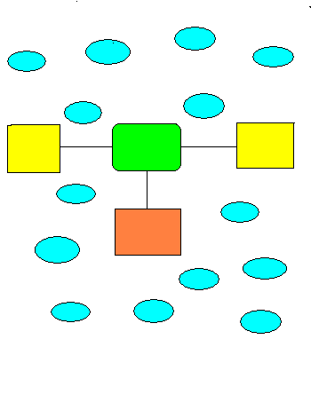

У нас остается неизвестно одно царство. Мы сможем его вписать немного позже.
Тема нашего урока спряталась в загадке.
В этом царстве чудеса.
В нём луга, поля, леса.
В них, смотри, то там, то тут
Гномики живут, растут.
Каждый – свой имеет пост.
И у гномов разный рост.
Есть – на ножке, в шляпке красной,
В белых точках и опасный.
Здесь увидишь у опушек
Бледно-розовых подружек.
А под дубом, такой важный,
Коренастый и отважный.
Обо всех не рассказать.
Пора царство вам назвать.
– Царство грибов.
– Да, и это тема нашего урока.

Верно. Итак, сегодня мы вспомним все, что нам известно о грибах, и узнаем о них много нового.
Давайте поиграем в игру «Верите ли вы, что …»(прием «Верные и неверные утверждения»)
Правила игры:
- У вас на столах лежат листочки, на которых начерчена таблица, как у меня на доске. Цифрами я указала номер утверждения.
- Вы слушаете утверждение, которое начинается со слов «Верите ли вы, что …».
- Если верите, то во второй строке поставьте знак «+», если нет, то «-».
1 | 2 | 3 | 4 | 5 | 6 | 7 | 8 | 9

Утверждения:
- …у гриба отсутствует корень.
- …грибница производит питательные вещества.
- …споры – это семена грибов.
- …грибы способствуют образованию перегноя.
- …несъедобные грибы надо уничтожать.
- …собирать надо те грибы, которые хорошо знаешь.
- …нельзя собирать грибы у дорог и в городе.
- …желчный гриб является ядовитым.
- … в красную книгу России занесен гриб Грифола курчавая.
- Вы уверены в правильности своих ответов? (нет)
- Почему? (недостаточно знаний по этой теме)
Где можно получить знания по данной теме? Отложите свои карточки с ответами, мы еще вернемся к ним.
- А теперь давайте решим, какие знания о грибах вы хотели бы получить.
(Вопросы по мере их поступления записываются на доске)
Что такое грибы?
Какие бывают грибы?
Где, как и когда растут грибы?
Все ли грибы можно собирать? - Существует даже целая наука, посвященная изучению грибов. Она называется “микология”.

На доске: микология (“микос” – гриб, “логос” – наука).

- Как можно перевести “микология” с латыни? (Наука о грибах).
Мы постараемся сегодня ответить на все ваши вопросы, а работать мы сегодня будем в лесных лабораториях. Определите место нахождения своей лаборатории по цвету, прикрепленному у вас.

1. Все лесные лаборатории, пользуясь разными источниками, узнают, что такое грибы. Сообщат классу.

2. «Конструкторы» изучат строение грибов, узнают, как питаются грибы.

«Следопыты» узнают о правилах сбора грибов.

«Исследователи» познакомятся с разнообразием грибов и расскажут о коварных двойниках

«Экологи» узнают какое значение имеют грибы в природе

И подготовят выступление. Инструкции, рабочие листы и необходимое оборудование у вас на столах. Для работы – 10 минут.

Для конструкторов
грибница,
ножка,
шляпка.

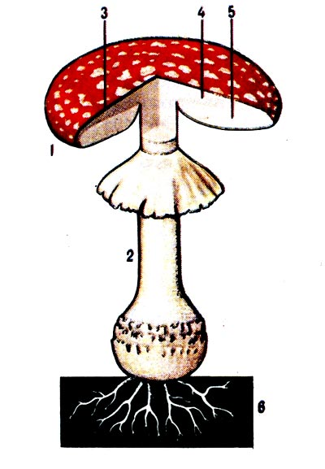

Тело гриба состоит из двух частей: грибницы и плодового тела. Грибница – это большая часть гриба, которая состоит из тонких бесцветных нитей и прячется под землей. Плодовое тело – это то, что грибники называют грибом
Плодовое тело образовано шляпкой и ножкой, или пеньком.
Грибы высасывают из почвы воду, минеральные соли, а также органические вещества, образующиеся в почве в результате разложения растительных остатков.
Многие грибы получают органические вещества из корней деревьев. При этом нити грибницы оплетают корень дерева и даже проникают внутрь его. Гриб получает от корней дерева органические вещества, необходимые для питания и образования новых плодовых тел. Плодовые тела грибов служат для образования спор, с помощью которых грибы размножаются. Созревшие споры шляпочных грибов очень мелкие и легкие и переносятся ветром. Кроме того, белки и другие мелкие животные, запасая грибы, способствуют распространению спор.

Для следопытов

Прочитайте правила сбора грибов в учебнике на стр. 115.
Соедините стрелками левую и правую части таблицы.
Расскажите получившиеся правила сбора грибов.

Когда ищешь гриб, нельзя разрывать и раскидывать лесную подстилку. | Среди них могут оказаться ядовитые.
Надо гриб срезать ножиком, нельзя выкручивать из земли. | В них может быть опасный для человека яд.
Не надо брать старые грибы. | Грибница, оказавшись под лучами солнца, может высохнуть и погибнуть.
Нельзя собирать грибы, которые не знаешь. | В этих грибах накапливаются вредные вещества.
Не уничтожай несъедобные грибы. | Чтобы не повредить грибницу.
Нельзя собирать грибы возле дорог и заводов. | Они нужны лесу. Ими лечатся такие животные, как лось

Для исследователей

Соотнесите название грибов с их описанием.
На какие две группы можно разделить все грибы?
Волнушка Растёт под берёзами.
лисичка Растёт под осинами
маслёнок Вокруг пня растёт.
Мухомор Растут семейкой кажутся рыжими по цвету.
Опёнок По краям шляпки – волны.
подберёзовик Мух ловит. Отрава для людей и мух.
Подосиновик За цвет.
Рыжик Шляпка словно маслом помазана.
белый гриб Смертельно ядовитый гриб
бледная поганка Мякоть этого гриба никогда не темнеет

Расскажите о коварных двойниках

Для экологов

Многие ………… питаются грибами. Например, белки, лоси, кабаны, глухари, тетерева. Белка заготавливает на зиму до 600 граммов сухих грибов.
Некоторые животные лечатся …………. – это лось, сороки.
Гриб ………. растёт на берёзе. Им лечат язву желудка, опухоли.
Грибы имеют важное значение для человека. Они употребляются в пищу.
Шляпки грибов содержат витамины, белки и прочие полезные вещества.

Многие грибы очень «дружат» с определёнными деревьями и кустарниками и обычно селятся под ними. Так, белый гриб мы чаще находим в ельниках, сосновых борах, в дубовых и берёзовых лесах. Рыжики – под соснами и елями. Подосиновики – под осиной. Такая «дружба» выгодна и грибу, и дереву. Грибница гриба оплетает корни деревьев и получает от них готовый сахар. Гриб же даёт дереву питательные вещества, которые он берёт из почвы.
Грибы довольно быстро заселяют пни, оставшиеся после вырубки, валежник.
Эти грибы – лесные санитары. Они перерабатывают древесину и очищают лес.

Посмотрите, оказывается, как много можно сказать о грибах. Да - Грибы – богатство леса. Относитесь к ним бережно! А некоторые виды грибов из-за неправильного сбора находятся на грани исчезновения и нуждаются в особой охране. Они занесены в Красную книгу России. О некоторых из них нам расскажут ребята….
Выступают заранее подготовленные ученики (на слайде грибы из красной книги)

Подведение итога урока

А теперь, как я вам и обещала, давайте вернёмся к нашим карточкам и снова ответим на вопросы.
Вызвали ли теперь вопросы затруднения?
Почему?

Рефлексия

Давайте выйдем на нашу лесную опушку. Кому понравилось на уроке работать - положите в корзинку съедобный гриб, у кого что-то не получилось – несъедобный.

Домашнее задание.
Выберите цвет карточки с домашним заданием
Найти интересные сведения о грибах.
Составьте ребусы или кроссворды о грибах
Найдите загадки и нарисуйте отгадки.

